实验三 Vue3项目的创建与运行及Vue.js框架的基本使用1

一、实验学时 2学时

二、实验目的
(一)掌握用Vite构建Vue3项目与运行；
(二)掌握Vue.js中的内容渲染指令（插值表达式、v-html、v-text)的使用；
(三)掌握Vue.js中的事件绑定指令v-on的使用；

三、实验要求
(一)建立一个文件夹，命名为实验三作业代码，将本次实验内容的所有项目保存在该文件夹下。
(二) 完成学习通中发布的相应的实验作业。

四、实验内容：
(一) 利用Vite构建Vue项目code1—手动创建项目
步骤1：在实验三作业代码文件夹下打开DOS命令窗口，输入如下命令：
，然后回车，进到下面图1，输入项目名称code1回车，进入图2。
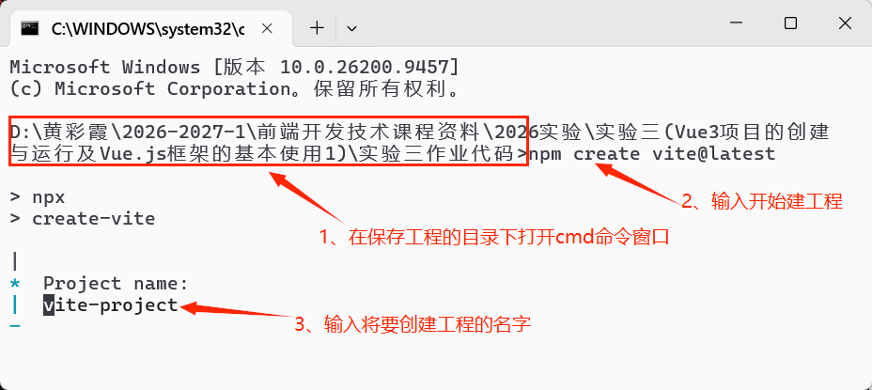
图1 填写项目名称
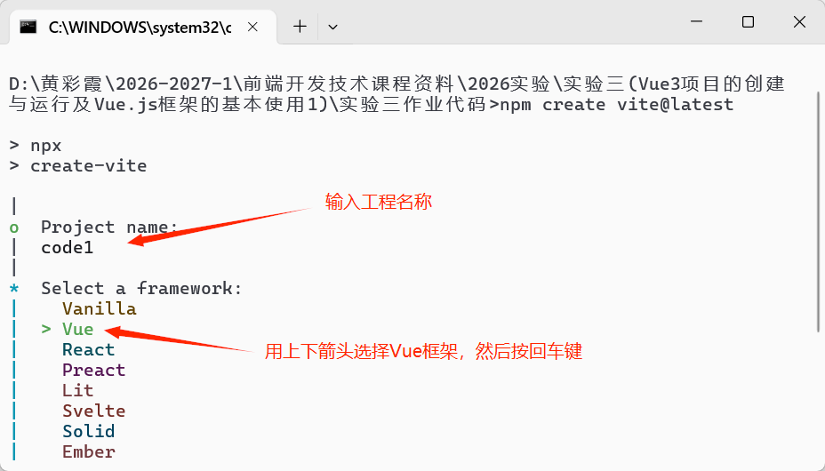
图2 选择框架Vue
步骤2：在图2中利用上下箭头选择Vue回车，进入图3。
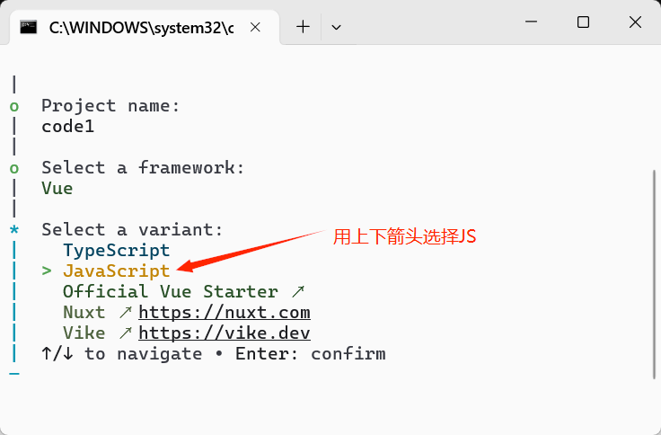
图3 选择变体Javascript
步骤3: 在图3中选择JavaSript后进入图4。
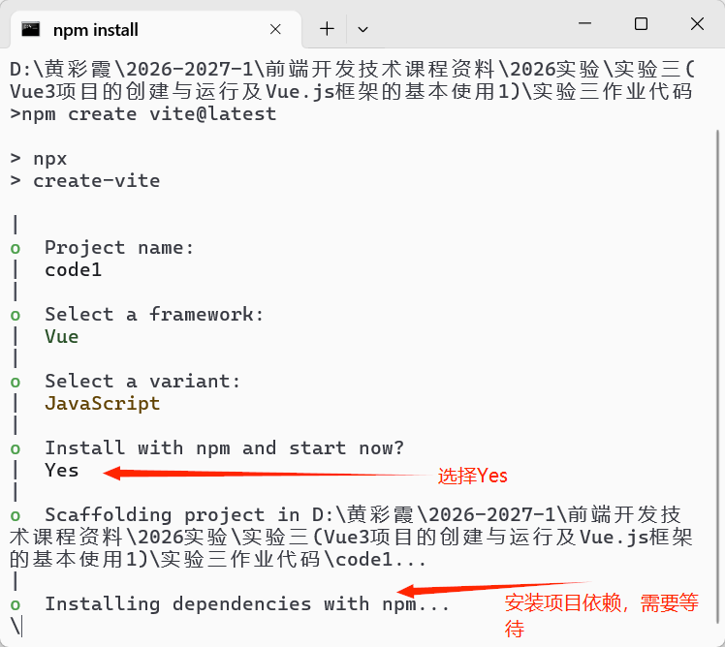
图4 项目创建完成
步骤4: 依赖安装成功后如图5所示。
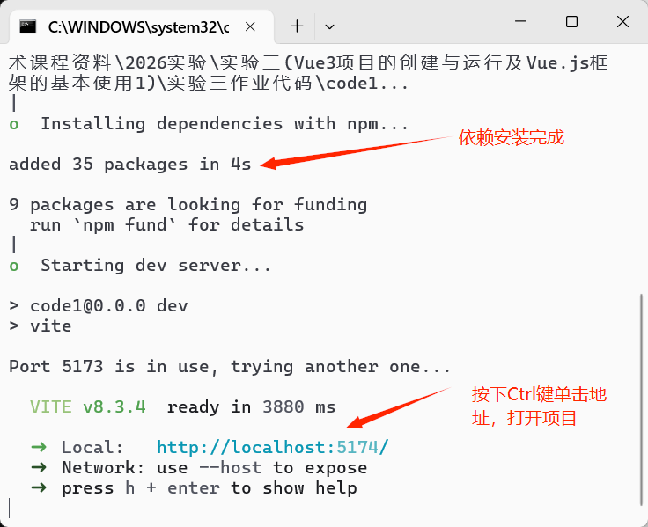
图5 运行项目

步骤5:按下Ctrl健，单击http://localhost:5174/，在浏览器中可以看到项目的运行结果，如下图6。
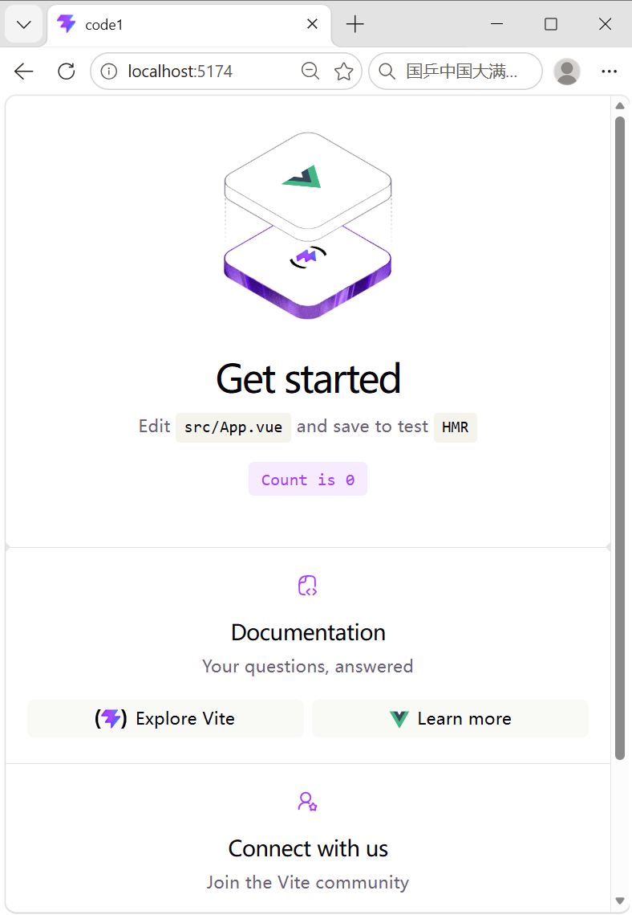
图6 项目运行效果
到此项目code1创建并运行完成。
(二) 利用Vite构建Vue项目code2—通过模板自动创建项目
步骤1：在实验三作业代码文件夹下打开DOS命令窗口，输入如下命令：
npm create vite@latest code2 -- --template vue，然后回车，进到下图7。
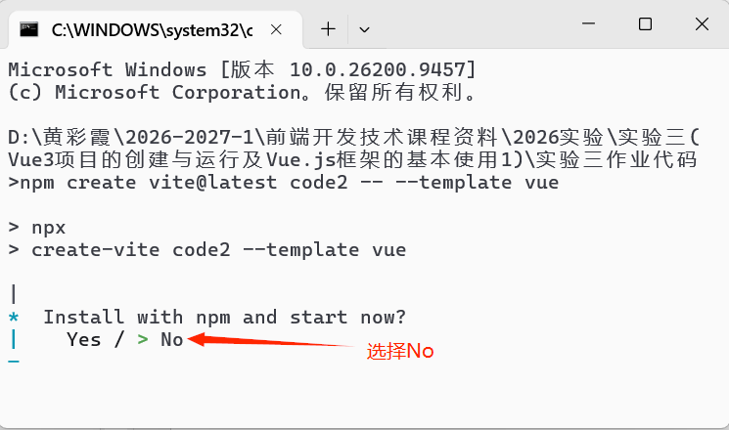
图7 通过模板自动创建项目1
步骤2：在图7中选择“Yes”后（即安装依赖并运行项目）直接进入到上面图5界面，如果用向右箭头选择“No”(即自己安装依赖，然后运行项目)，然后按回车键，则进到下图8。
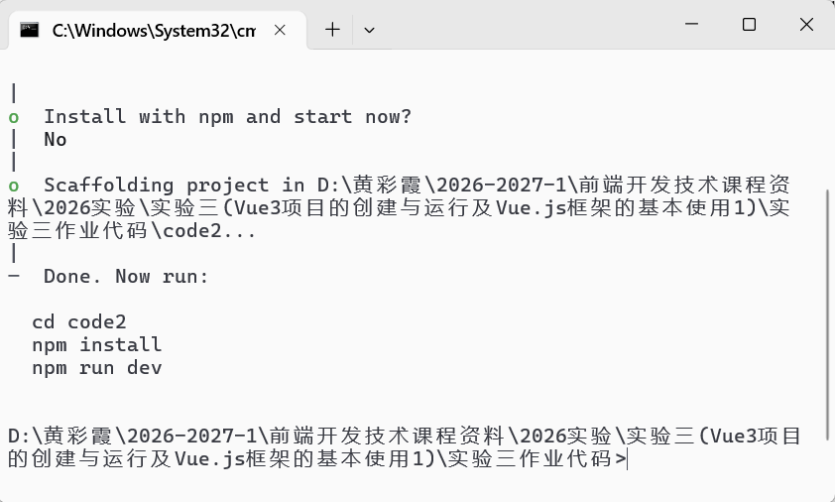
图8 通过模板自动创建项目2

步骤3：然后依次执行下面命令，如图9所示。
cd code2 //作用：进行到项目code2文件夹下
npm install //作用：根据项目文件中package.json文件安装项目依赖
npm run dev //作用：运行项目
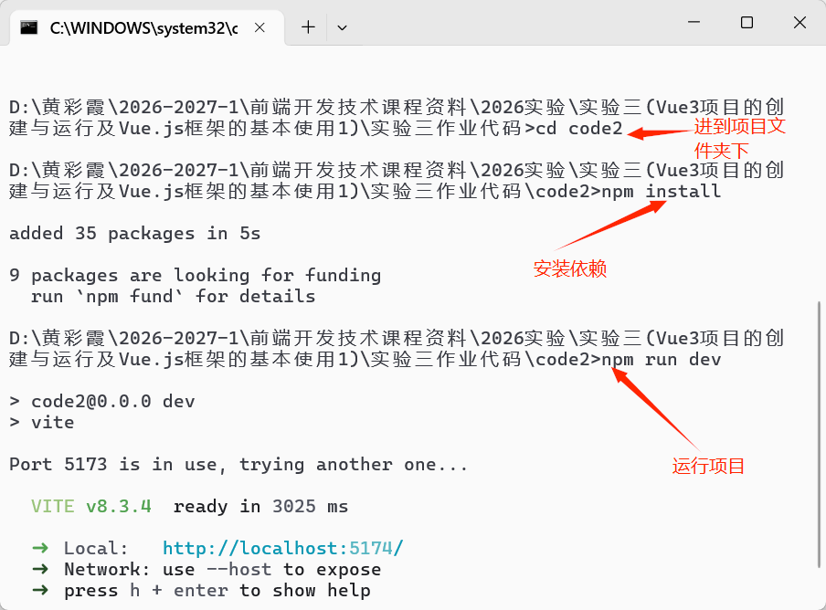
图9 通过模板自动创建项目完成

步骤4:按下Ctrl健，单击http://localhost:5174/，在浏览器中可以看到项目的运行结果与上面图6所示完全一样。
(三) 在VScode软件中打开项目code1，理解项目文件结构和掌握项目的运行过程。
步骤1：项目文件结构如图10，查看项目文件结构并理解每一个文件的作用。
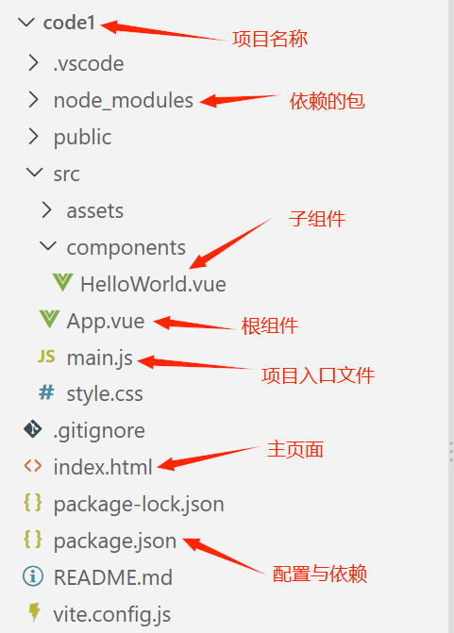
图10 项目文件结构
步骤2：在VScode中打开项目的入口文件main.js，理解每条语句的含义。
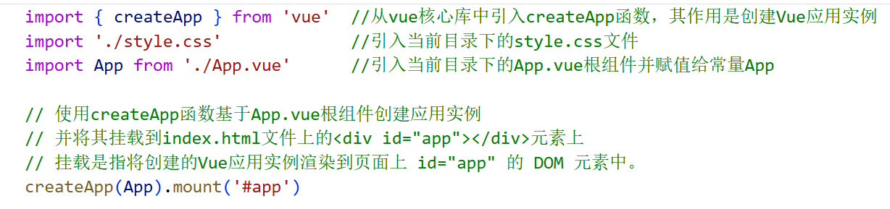
步骤3：在VScode中运行项目，首先打开终端，方法一：单击菜单栏中的“终端->新建终端”；方法二：在如下图 11所示，打开终端如图12，然后输入 npm run dev运行项目。

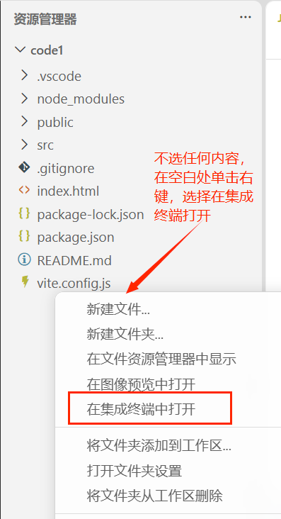
图11 在Vscode中打开终端 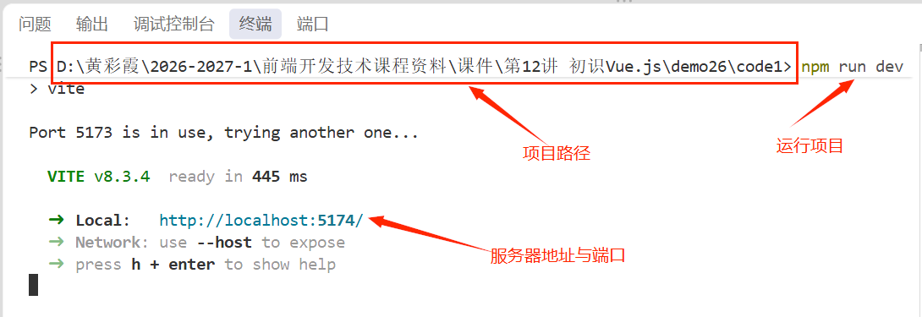
图 12 VScode 终端
理解项目的运行过程，当执行npm run dev命令启动服务时，项目就会运行起来，该项目会通过src\main.js文件将src\App.vue组件渲染到index.html文件的指定区域。
步骤4：在VScode中分别打开App.vue和components/HelloWorld.vue组件，掌握Vue中的单文件组件的组成。单文件组件有模板(写在<template>标签中)、样式(写在<style>标签中)和逻辑(写在<script>标签中)三部分组成，其中模版必须有。
步骤5：在项目src/component文件夹下新建一个单文件组件文件code1-1.vue，代码如下，简介内容从学校网站上赋值粘贴，班级姓名写成自己的。
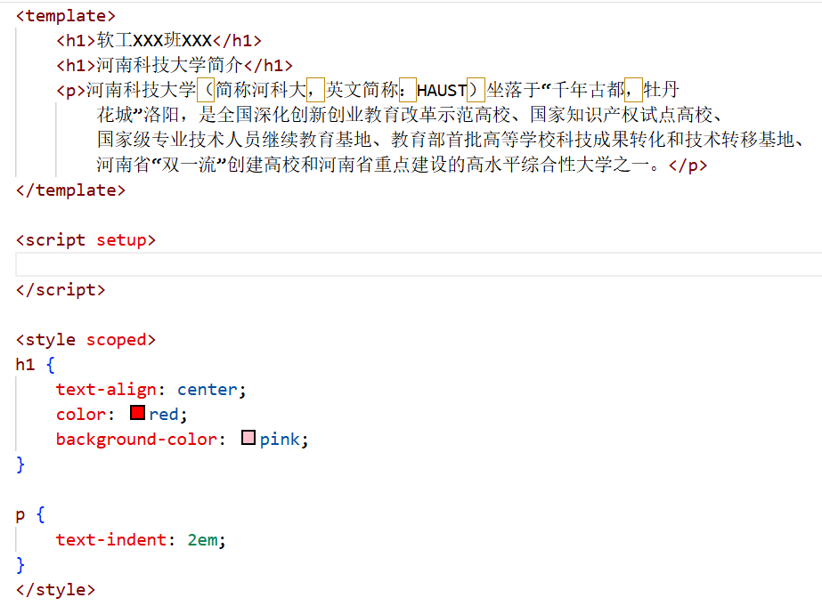
步骤6：将main.js文件中的代码修改如下，即将code1-1.vue组件导入并赋值给常量App，保存并运行项目，在浏览器中查看运行效果，从而掌握单文件组件只有挂载到index.html文件中<div id= 'app'></div>中才可以在页面中看到效果。
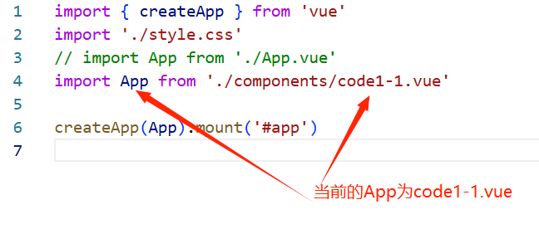
步骤7：将main.js中的import './style.css'注释或删除，然后运行项目，在浏览器中再次查看运行效果，如图13，理解项目全局样式对项目的影响。
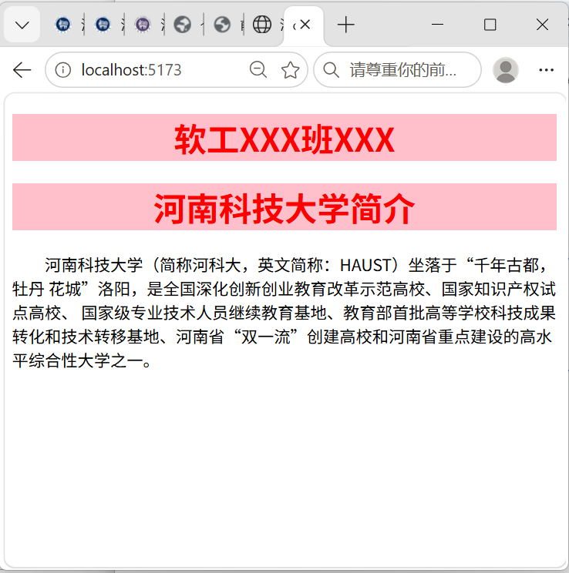
图 13 code1-1.vue运行的效果
(四) 在VScode软件中打开项目code2，在src/components文件下创建code2-1.vue组件在该组件中练习利用插值表达式—{{}}语法进行数据绑定。
步骤1：将src/style.css文件中的样式代码全部删除，或在main.js中把“import ./style.css”语句注释，从而避免项目创建时全局样式代码影响本案例的实现效果。
步骤2：在src/components文件夹下创建code2-1.vue组件，代码如下，班级姓名写成自己的。
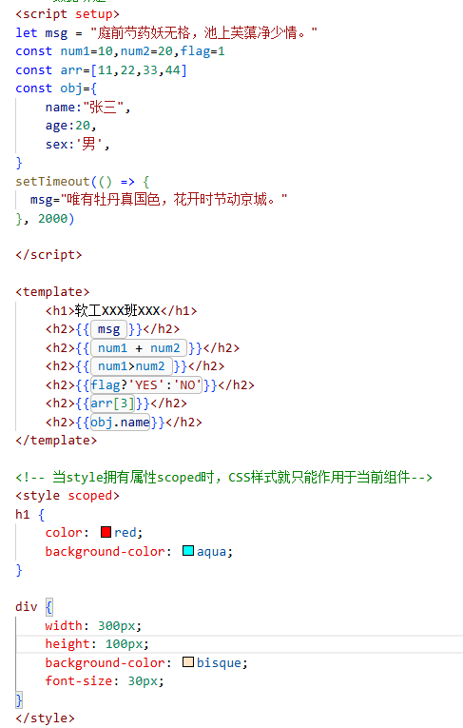
步骤3：将main.js文件中的代码修改如下，保存并运行项目，在浏览器中看code2-1.vue组件的运行效果。
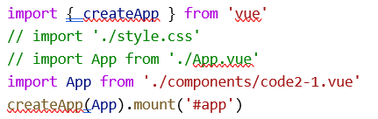
要求：1、熟悉组件模版结构。
2、理解理解数据和页面是分离的，在实现数据显示之前，需要先在<script>标签中定义组件所需的数据，然后利用插值表达式—{{}}语法进行数据绑定。
步骤4：在code2-1.vue组件的script标签中添加如下代码，来修改msg数据的值，运行项目，观察页面2秒钟之后内容是否有变化。
setTimeout(() => {
msg="唯有牡丹真国色，花开时节动京城。"
}, 2000)
(五) 在VScode软件中打开项目code2，在src/components文件下创建code2-2.vue组件在该组件中练习响应式数据的定义。
步骤1：在src/components文件下创建code2-2.vue组件，代码如下，班级姓名写成自己的。
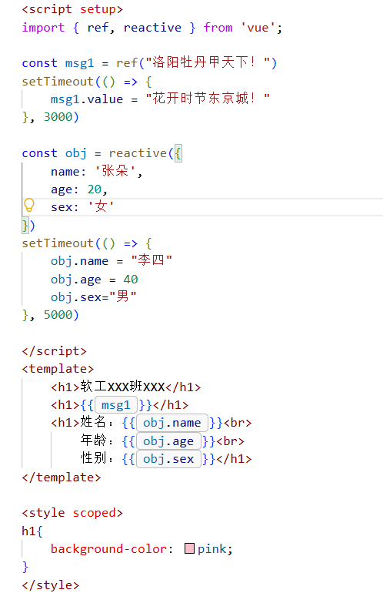
步骤2：将main.js文件中的代码修改如下，保存并运行项目，在浏览器中看code2-2.vue组件的显示效果，观察页面3秒钟与5秒钟之后内容是否有变化，理解响应式数据的定义与使用。
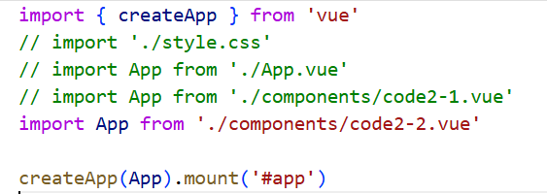
要求：1、熟悉组件模版结构。
2、理解并掌握响应式数据的定义与绑定。
(1)如果想要实现页面中数据的更新，则需要进行响应式数据绑定，也就是将数据定义成响应式数据。
(2)Vue为开发者提供了如下函数定义响应式数据：
ref()函数：可以定义简单类型数据，也可以定义复杂数据类型，它定义的数据在修改值或获取值时需要.value;在模版中使用时可以省略.value 。
reactive()函数：用于创建一个响应式对象或数组(不能创建简单数据类型)，将普通的对象或数组作为参数传给该函数即可。
(3)上面两个函数在使用之前需要从vue中按需导入，即要写如下代码。
import { ref, reactive} from 'vue';
(六)在VScode软件中打开项目code2，在src/components文件下创建code2-3.vue组件在该组件中练习内容渲染指令——(插值表达式{{}}、v-text、v-html)的使用，注意它们的区别。
步骤1：在src/components文件下创建code2-3.vue组件，代码如下：
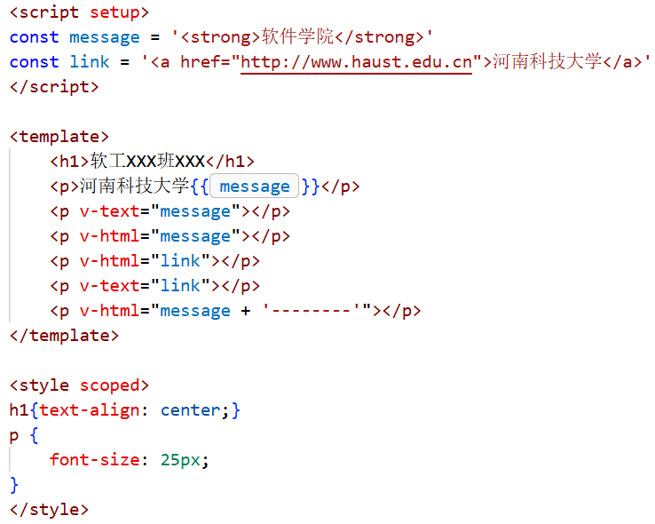
步骤2：将main.js文件中的代码修改如下，保存并运行项目，在浏览器中看code2-3.vue组件的显示效果，理解插值表达式{{}}、v-text、v-html指令的使用。
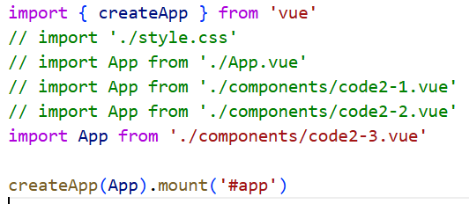
要求：1、掌握三种内容渲染指令的不同：
(1)最常见的形式就是使用 {{...}}（双大括号）的文本插值，它只会替换自己的占位符，不会把整个元素的内容替换。
(2) v-text用于渲染DOM元素的文本内容，如果文本内容中包含HTML标签，浏览器不会对其进行解析。
(3) v-html用于渲染DOM元素的文本内容，如果文本内容中包含HTML标签，浏览器会对其进行解析。
(4)利用它们进行内容渲染时，内部支持写JS表达式（常量、变量、运算符组合的式子），渲染的结果是表达式的值。
思考：1、这三种数据绑定分别写在元素的什么地方？
(七) 在VScode软件中打开项目code2，在src/components文件下创建code2-4.vue组件在该组件中实现一个简单计算器案例效果如图14所示，掌握事件绑定指令—v-on的使用以及Vue.js框架渲染页面的基本原理。
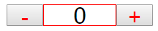
图14 计算器效果

组件code2-4.vue初始代码如下，班级姓名写成自己的。
<script setup>
//输入代码
</script>

<template>
<h1>软工XXX班XXX</h1>
<button type="button" @click="sub>-</button>
<span v-text=num></span>
<button type="button" @click="add">+</button>
</template>

<style scoped>
button {
width: 70px;
height: 40px;
color: red;
font-size: 30px;
line-height: 30px;
float: left;
}
span {
display: block;
width: 158px;
height: 38px;
border: 1px solid red;
float: left;
font-size: 40px;
text-align: center;
line-height: 38px;
}
</style>
要求：1、熟悉组件模版结构。
2、在上面程序“输入代码”中添加代码，实现单击“-”与“+”按钮修改中间的数字。
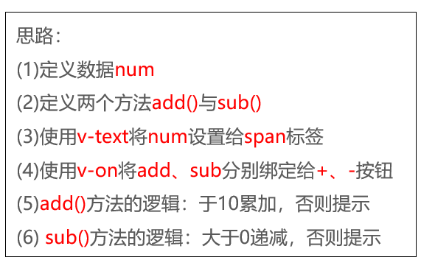
参考代码：(理解每条语句的含义)
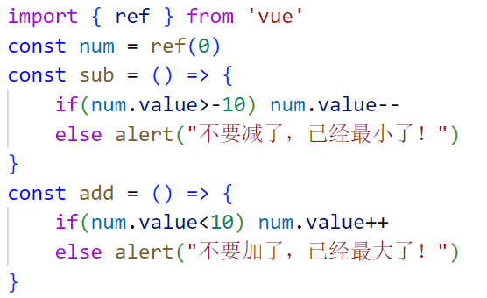
修改组件中模版代码如下：
<template>
<h1>软工XXX班XXX</h1>
<button type="button" @click="sub>-</button>
<span v-text=num></span>
<button type="button" @click="add">+</button>
</template>
运行该组件，看显示效果，掌握v-on事件绑定指令的使用。
注意：(1) v-on是Vue中提供用于绑定事件的，格式为v-on:事件名，可以简写为@事件名。
思考：1、v-on指令写在元素的什么地方？
2、num数据为什么要定义成响应式数据？
(八) 在VScode软件中打开项目code2，在src/components文件下创建code2-5.vue组件在该组件中实现一个跑马灯案例(文字向左滚动)，效果如图15所示，进一步掌握指令的使用以及Vue.js框架渲染页面的基本原理。
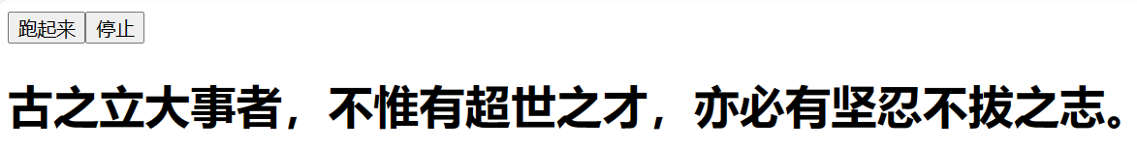
图15 跑马灯效果
组件code2-5.vue初始代码如下，班级姓名写成自己的。
<script setup>
//输入代码
</script>

<template>
<h1>软工XXX班XXX</h1>
<button type="button">跑起来</button>
<button type="button">停止</button>
<h1></h1>
</template>

<style scoped></style>
要求：1、熟悉组件模版结构。
2、在上面程序“输入代码”中添加代码，实现单击“跑起来”下面的文字能向左循环滚动；单击“停止”文字滚动停止。
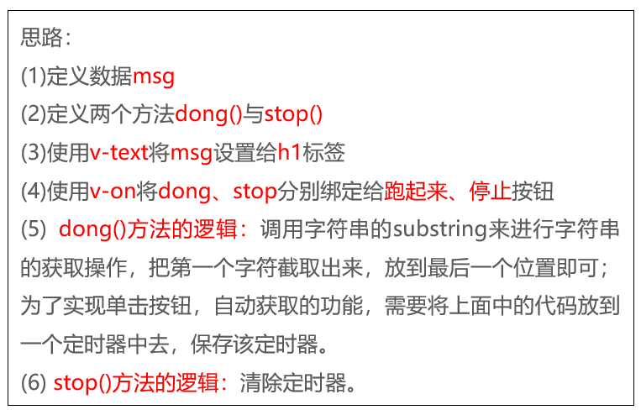
参考代码：(理解每条语句的含义)
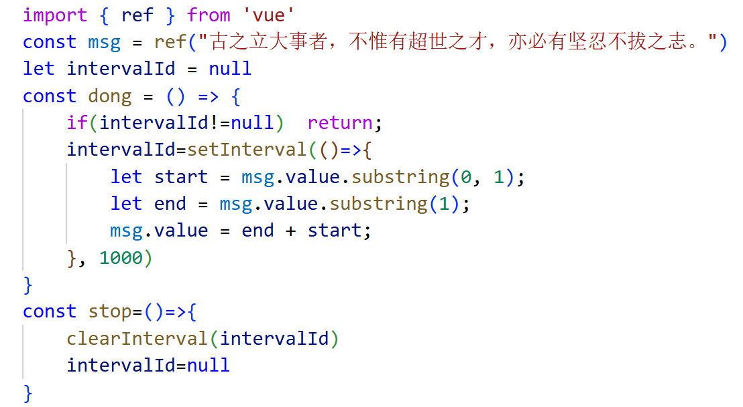
修改组件中模版代码如下：
<template>
<button type="button" @click="dong">跑起来</button>
<button type="button" @click="stop">停止</button>
<h1>{{ msg }}</h1>
</template>
运行该组件，看显示效果。
思考：1、intervalId数据是否需要定义为响应式数据，可不可以用const关键字定义？

五、实验代码提交作业要求。
(一)每一个自己定义的组件中要显示自己的班级和姓名信息。
(二)将实验三作业代码文件夹中code1与code2项目中的node_modules文件夹删除后，压缩实验三作业代码文件夹上传到学习通答案处，将自己写的每一个组件运行的结果截图粘贴到学习通答案处。
(三)实验三作业代码文件夹中文件如下图16所示。
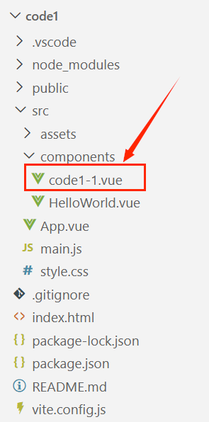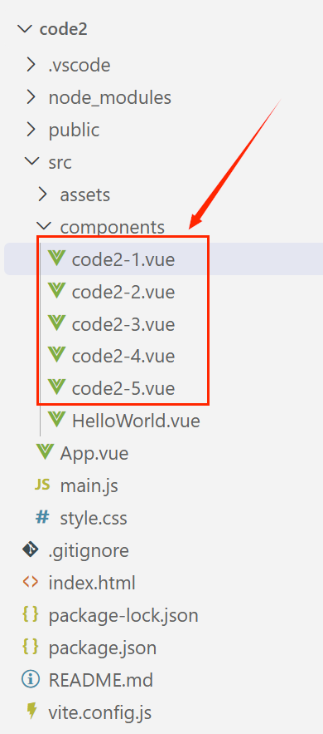
图16 文件结构

